Φοντανιέρα
Γεια σας! Είμαι μια ασημένια πολύ όμορφη φοντανιέρα. Είμαι πολύ παλιά, αφού ζω στη Μαγούλα εδώ και 80 χρόνια. Με έφεραν ως δώρο γάμου στην κ. Ελευθερία και στον κ. Σπύρο. Από τότε βρίσκομαι συνέχει στο έπιπλο του σαλονιού γυαλισμένη και καθαρή.
Πολλές φορές φορές μάλιστα έχω και παρέα, αφού η κ.Ελευθερία βάζει μέσα μου σοκολάτες και καραμέλες. Πριν λίγες μέρες με έδωσε στον μικρό της εγγονό και με πήγε στο σχολείο να με δείξει στους συμμαθητές του και στην κυρία του.
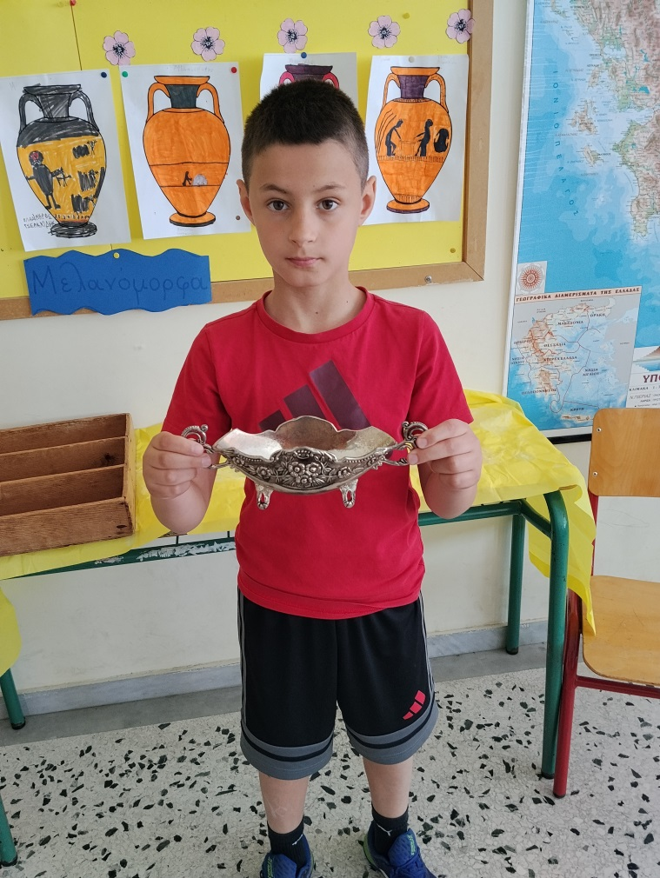

Μελέτης Ασωνίτης

